Электроника и микропроцессорная техника

Лабораторная работа №9 «Исследование параметрического стабилизатора напряжения».
Цель работы:
Исследовать работу параллельного параметрического стабилизатора напряжения.
Краткие теоретические сведения.
Стабилизатор напряжения (или тока) – это устройство, автоматически обеспечивающее поддержание напряжения (или тока) нагрузочного устройства с заданной степенью точности.
Параметры стабилизатора.
1) Коэффициент стабилизации - отношение относительного изменения напряжения (тока) на входе к соответствующему относительному изменению напряжения (тока) на выходе стабилизатора.
Кст = (ΔUвх / Uвх) / (ΔUвых / Uвых), где
Uвх и Uвых напряжения на входе и выходе стабилизатора,
ΔUвх и ΔUвых изменения напряжений на входе и выходе стабилизатора.
(* для тока аналогично)
2) Выходное сопротивление.
Rвых = ΔUвых / ΔIвых, где
ΔUвых изменение постоянного напряжения на выходе стабилизатора,
ΔIвых изменение постоянного выходного тока стабилизатора, которое вызвало изменение выходного напряжения.
3) Коэффициент полезного действия стабилизатора - отношение мощности, отдаваемой в нагрузку Рн, к мощности, потребляемой от входного источника напряжения Рвх.
ηст = Рн / Рвх
Параметрические стабилизаторы имеют простую конструкцию и высокую надежность, но имеют низкий КПД. Схема параллельного параметрического стабилизатора напряжения состоит из балластного резистора Rбал (для ограничения тока через стабилитрон), и стабилитрона, подключенного параллельно нагрузке, выполняющий основную функцию стабилизации.
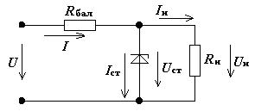

Необходимое оборудование:
Персональный компьютер с установленной программой Electronics Workbench.

Выполнения работы:
1. Загрузить программу Electronics Workbench.
2. Собрать виртуальную схему вторичного источника питания, включающую в себя трансформатор Т1, мостовой однополупериодный выпрямитель D1…D4, сглаживающий фильтр С1.R2, стабилизатор D5,R3.

- На осциллографах XSC1 и XSC3 установить развёртку 1 mS, амплитуду 200 mV, смещение « -3 ». Для опытов №1,№2 установить амплитуду 500 mV Мультиметры XMM1 и XMM2 включить, как вольтметры постоянного тока.
- Изменяя сопротивление резистора R3 (согласно таблице №1), измерять входное (для стабилизатора) действующее напряжение Uвх по вольтметру XMM2, выходное действующее напряжение Uвых по вольтметру XMM1, максимальное входное (для стабилизатора) напряжение Uвх макс по осциллографу XSC3, максимальное выходное напряжение Uвых макс по осциллографу XSC1. Результаты измерений занести в таблицу №1.
- Рассчитать коэффициент стабилизации Кст и КПД стабилизатора η для каждого опыта. Результаты расчётов занести в таблицу №1 (учитывая дистанционный способ обучения, в таблицу занесены готовые результаты измерений).

Таблица №1
№ опыта | R3 | Uвх | Uвх макс | Uвых | Uвых макс | Кст | η
№ опыта | Ом | mV | mV | mV | mV |  | %
1 | 100 | 840,98 | 898,826 | 699,979 | 717,179
2 | 200 | 942,3 | 996,38 | 693,067 | 703,956
3 | 300 | 1023 | 1073 | 686,065 | 694,777
4 | 400 | 1089 | 1136 | 679,13 | 686,754
* Кст = ((Uвх макс- Uвх)/ Uвх)/ ((Uвых макс- Uвых)/ Uвых), η = 100 Uвых / Uвх.

- Построить график зависимости КПД η от коэффициента стабилизации Кст

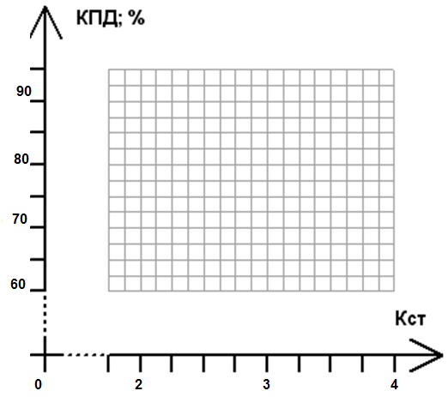

- Сделать вывод об изменении КПД стабилизатора при изменении коэффициента стабилизации.
________________________________________________________________________________________________________________________________________________________________________________________________________________________________________________________________________________________________________________________________

Контрольные вопросы.

- Классификация стабилизаторов.
____________________________________________________________________________________________________________________________________________________________________________________________________________________________________________________________________________________________________________________________________________________________________________________________________________________________________________________________________________________
- Особенности параметрических и компенсационных стабилизаторов.
______________________________________________________________________________________________________________________________________________________________________________________________________________________________________________________________________________________________________________________________________________________________________________________________________
- Основные активные элементы стабилизаторов.
__________________________________________________________________________________________________________________________________________________________________________________________________________________________________________

